**UNIVERSIDAD DE ANTIOQUIA**

Facultad de Ingeniería

Departamento de Ingeniería Electrónica y Telecomunicaciones

**Laboratorio Electrónica Analógica I**

**Preinforme Práctica 3 (Aplicaciones de Diodos en Circuitos Ópticos)**

**Presenta:**

Luis Fernando Torres Torres

C.C. 1061820239

Andrés Felipe Rodríguez Ferrer

C.C 1020496316

**Programa Académico**

Ingeniería Electrónica [00510]

**Docente:**

Gustavo Adolfo Patiño Álvarez

24 de julio de 2022

Medellín – Antioquia

1. **(10%) Marco teórico** 
   1. **Lectura**

* + 1. Un diodo emisor de luz o LED es una fuente de luz constituida por un material semiconductor dotado de dos terminales. Se trata de un diodo de unión pn, que emite luz cuando está polarización directa.​ Si se aplica una tensión adecuada a los terminales, los electrones se recombinan con los huecos en la región de la unión pn del dispositivo, liberando energía en forma de fotones. Este efecto es denominado electroluminiscencia, Se agregan varias impurezas durante el proceso de dopado para establecer la longitud de onda de la luz emitida. La longitud de onda determina el color la luz visible.

Algunos LED emiten fotones con longitudes onda más largas que no forman parte del espectro visible, localizados en la parte infrarroja del espectro. Los LED que emiten fotones con longitudes de onda localizadas en espectro de la parte infrarroja son llamados LED infrarrojo, su uso se encuentra en unidades de control remoto de aparatos electrónicos.

El fotodiodo es un semiconductor construido con una unión PN, opera con polarización inversa y tiene una pequeña ventana transparente sensible a la incidencia de luz visible o infrarroja para que la luz choque con la unión PN. Un fotodiodo tiene la particularidad de que cuando su unión PN se expone a la luz, la corriente de fuga en inversa se incrementa con la intensidad de la luz. Si la luz que incide es de suficiente energía puede excitar un electrón generando movimiento y permitiendo la creación de huecos con carga positiva. Cuando no hay luz incidente, la corriente en inversa, es casi despreciable y tiene el nombre de corriente oscura. Por lo que se puede asegurar que un incremento de la intensidad de luz produce un incremento de la corriente en inversa.

* + 1. Los LED emiten luz dentro un intervalo especifico de longitudes de onda, es decir según la longitud de onda el LED emite un color de luz por ejemplo un LED de luz azul alcanza su valor máximo de salida de luz a 460 nanómetros (valor de longitud de onda), por otra parte, un LED de color rojo a 660 nanómetros, de esta manera dependiendo de la longitud de onda un LED emitirá un color u otro.
    2. El patrón de radiación de un Led muestra qué tan direccional es la luz emitida. El patrón de radiación depende del tipo de estructura de la lente del LED. Mientras más angosto sea el patrón de radiación, más luz se concentrará en una dirección particular. El patrón de radiación típico muestra que la mayor parte de la energía se emite dentro de 20º de la dirección de máxima luz.
    3. Los diodos semiconductores se diferencian con un LED en dos aspectos principalmente: En el voltaje de ruptura inversa porque por ejemplo el diodo 1N4004 tiene un voltaje de ruptura inversa de 400V, mientras que un led tiene 5V. Por otra parte, el voltaje de polarización directa en un diodo 1N4004 es de 1.1V a 1.0A de corriente, sin embargo, en un LED es de 2.4V a 1.0A de corriente
    4. El display 7 Segmentos es un dispositivo optoelectrónico que permite visualizar números del 0 al 9. Está compuesto por 7 dispositivos lumínicos (LED) que forman un “8”, de esta forma controlando el encendido y apagado de cada led, podremos representar el número o letra que necesitamos.

Existen dos tipos principales para los display 7 segmentos. Esta diferencia depende principalmente del arreglo como están conectados los leds que forman a cada segmento. Sabemos que un led tiene dos terminales que se denominan: cátodo y ánodo. El ánodo es la parte positiva del LED, mientras que el cátodo es la parte negativa. De esta manera los dos tipos de display de 7 segmentos se dividen en aquellos de cátodo común y los de ánodo común. Entonces el display tendrá además de los 7 segmentos, 1 pin común. Este pin común se conecta al cátodo o al ánodo dependiendo del tipo de display.

En los de tipo de ánodo común, todos los ánodos de los leds están unidos internamente a un pin común que debe ser conectado a potencial positivo (nivel “1”). Y el encendido de cada led individual se realiza aplicando potencial negativo (nivel “0”) por el pin correspondiente a través de una resistencia que limite el paso de la corriente.

* + 1. En los display de siete segmentos de cátodo común sus características son las mismas de uno de cátodo común, pero se diferencia en su modo de operar, en este caso para los de cátodo común, todos los cátodos de los leds están unidos internamente a un pin común que debe ser conectado a potencial negativo (nivel “0”). Y el encendido de cada led individual se realiza aplicando potencial positivo (nivel “1”) por el pin correspondiente a través de una resistencia que limite el paso de la corriente.

1. **(20%) Análisis, diseño y simulación** 
   1. **. Circuito de almacenamiento capacitivo con diodo LED**

**Figura 1.** Circuito de almacenamiento capacitivo con diodo LED.

* + 1. El circuito de la figura 1 tiene el siguiente funcionamiento:

1. Supongamos que en t=0s se cierra el interruptor, inicialmente la corriente va a ir por la resistencia R1 y luego por el capacitor C1 por el hecho de estar descargado, la corriente no pasara por la resistencia R2 y por el LED, haciendo que no se vea el LED encendido. Cuando el capacitor ya se haya cargado no pasará corriente por él, sino que va a actuar como un circuito abierto y la corriente se fluirá por R2 y el LED, mostrándose el LED encendido. Es decir, cuando el capacitor se haya cargado el LED se encenderá
2. Cuando el capacitor se haya cargado en un tiempo determinado y si se abre el interruptor el capacitor va a descargarse con la resistencia R2 y por consiguiente el LED se encenderá por un tiempo, durante el tiempo que tarda el capacitor en descargarse. Al final el capacitor quedará descargado y el LED se apagará.

Lo anterior volverá a ocurrir si se cierra otra vez el interruptor sucediendo a) y luego b).

* + 1. Se elige el **color rojo** del LED, para dicho color el voltaje de umbral $V_{D}$ es $1.63V-2.03V$ típico y el máximo $3V$. Además, su resistencia interna es de $30Ω$.
    2. Se diseña para que el tiempo de descarga del condensador sea de 8 segundos es decir se debe cumplir que

$$5τ=5R_{2}C_{1}=8s$$

Para ello:

$$C_{1}=\frac{8}{5R_{2}}=1600uF$$

Entonces se elige un capacitor comercial de un valor de $2200uF$, de esta manera el tiempo de descarga será .

* + 1. Potencia, El Led rojo disipa 100mW, las resistencia y las resistencia disipa 0.25W
    2. Para usar un diodo de color rojo se utiliza librería de modelos en la página web de PSpice donde se encuentra que para simular un diodo de color rojo se puede usar el elemento *“5mm(T1 3/4) Package, Super Red LED”* cuyo nombre de la pieza tiene “*LS_5436-TYP”.*

Otra opción es con la herramienta que ofrece PSPICE: *Modeling Application* en la parte de *Diodes*, y nos aparecerá la siguiente ventana de configuración

En este caso se modela el LED rojo de 5mm con ayuda de la *datasheet*. Y para instanciarlo en el esquemático se presiona el botón *Place.*

* + 1. Diagrama, Esquemático

       Descripción generada automáticamente

**Figura 2.** EsquemáticoCircuito de almacenamiento capacitivo con diodo LED.

La figura 2 muestra el esquemático de la simulación, el interruptor se abre a los 5 segundos, para darle tiempo al capacitor que se cargue, y después de los cinco segundo se abre el circuito para que comience la descarga del capacitor. La descarga del capacitor durará 11 segundos. La figura 3 muestra la descargar del capacitor

**Figura 3.** Descarga del capacitor.

De la figura 3 se observa que a los 16 segundos ya el capacitor está descargado. Podemos constatar que el capacitor se descarga a los 11 segundos

* 1. **Circuito de sensado y alarma de temperatura**

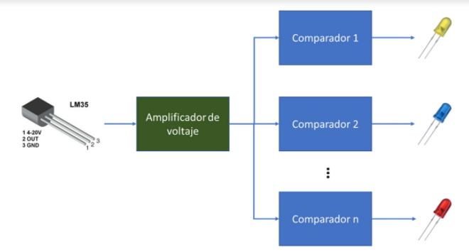

**Figura 4.** Bloques Circuito de censado y alarma visual.

* + 1. La relación de escala entre la temperatura sensada por el sensor LM35, y el voltaje de salida del sensor es que por cada grado centígrado va a aumentar 10mV de manera lineal. Es decir, si el LM35 sensa una temperatura de 22°C en la salida del sensor habrá 230mV. Otros aspectos relevantes son:
* Está calibrado directamente en grados Celsius.
* Trabaja en un rango de -55°C a 150°C.
* Opera de 4V a 30V.
* Sus terminales son: Voltaje de entrada (alimentación), tierra, y salida como se muestra en la figura 5.
* En caso de alimentarlo positivo tiene la capacidad de sensar entre 2°C a 150°C.
* Diagrama

  Descripción generada automáticamenteConsumo menos de 60uA.

**Figura 5.** Terminales del LM35.

* + 1. Para que el amplificador entregue 1V por cada 10°C se debe tener una ganancia de 10 veces, un pequeño análisis es el siguiente:
* Si el LM35 sensa un temperatura de 50°C en la salida se tiene 0.5V, por otra parte, si se sensa una temperatura de 60°C en la salida se tiene 0.6V, se nota que, la diferencia por cada 10°C es 0.1V, pero se quiere que sea de 1V, por lo que se concluye que la ganancia debe ser de 10.
* Para obtener lo anterior usamos un amplificador operacional en configuración no inversora (figura 6) de ganancia 10, se obtiene que a 60°C en la salida del amplificador se tiene 6V y si hay 50°C en la salida habrá 5V, lo que indica que la ganancia es la pedida
* El amplificador no inversor el voltaje de salida tiene la siguiente ecuación:

$$V_{out}=V_{in}\left(1+\frac{R_{f}}{R_{g}}\right)$$

La ganancia debe ser de 10 veces, entonces $1+\frac{R_{f}}{R_{g}}=10$, por lo que $\frac{R_{f}}{R_{g}}=9$, se elige las resistencia así:

$$R_{f}=9KΩ ; R_{g}=1KΩ$$

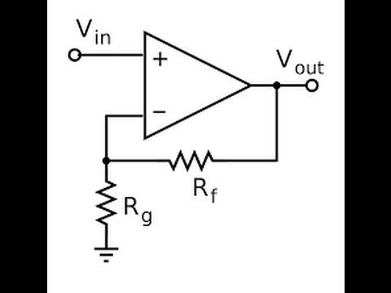 Pero resistencia comerciales de $9KΩ$ no hay, por lo que se opta por una resistencia de $8.2KΩ$

**Figura 6.** Amplificador operación no inversor.

* + 1. Se implementa seis circuitos de comparación, de modo que se hacen seis intervalos entre 0°C y 100°C. Cada circuito de comparación permite el encendido de un LED La figura 7, muestra cómo se implementó los circuitos comparadores.

**Figura 6.** Amplificador operación no inversor.

* + 1. Para evitar daño en el led se calcula la resistencia en seria de la siguiente manera $R=\frac{V_{fuente}-V_{D}}{I_{f}}$

Donde $I_{f}=20mA$, la figura 8 muestra el voltaje de umbral y la resistencia que se conectará en serie.

|  |  |  |
| --- | --- | --- |
| Color del LED | Voltaje de conducción | Resistencia |
| Rojo | 1.63V-2.03V | $$680Ω$$ |
| Naranja | 2.03V-2.10V | $$680Ω$$ |
| Amarillo | 2.10V-2.18V | $$680Ω$$ |
| Verde | 1.90V-4.00V | $$560Ω$$ |
| Azul | 2.48V-3.70V | $$680Ω$$ |
| Violeta | 2.76V-4.00V | $$560Ω$$ |

**Figura 8.** Tabla tensión umbral de los led según color.

Finalmente, el circuito queda de la siguiente manera:

**Figura 9.** Circuito de censado y alarma visual.